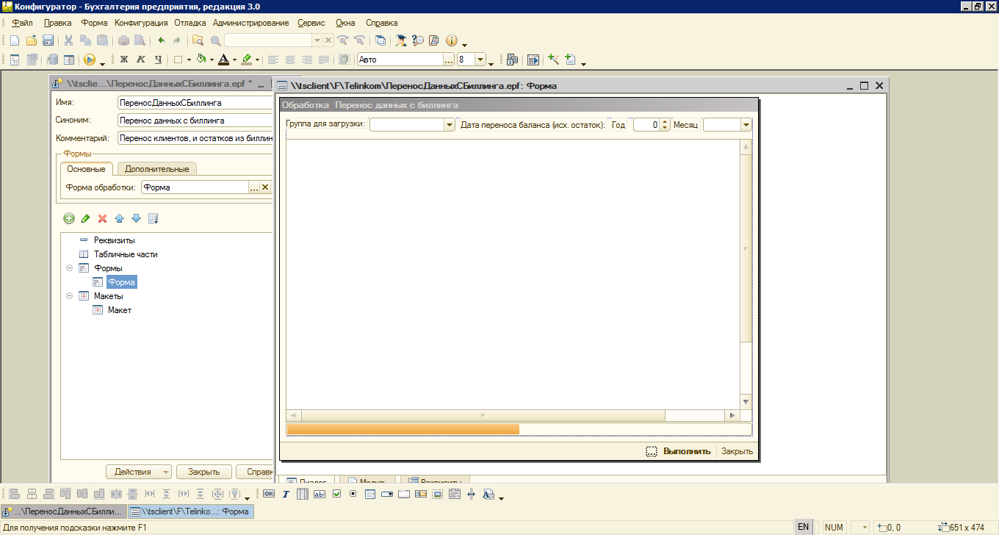

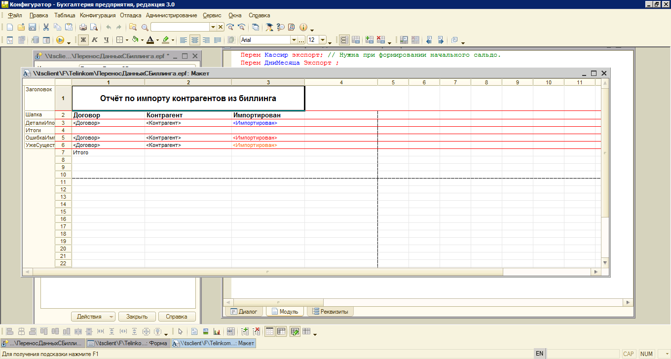

Перем Кассир экспорт; // Нужна при формировании начального сальдо.
Перем ДниМесяца Экспорт ;

Функция URLEncode( value )
table = "%00%01%02%03%04%05%06%07%08%09%0A%0B%0C%0D%0E%0F%10%11%12%13%14" +
"%15%16%17%18%19%1A%1B%1C%1D%1E%1F%20%21%22%23%24%25%26%27%28" +
"%29%2A%2B%2C%2D%2E%2F%30%31%32%33%34%35%36%37%38%39%3A%3B%3C" +
"%3D%3E%3F%40%41%42%43%44%45%46%47%48%49%4A%4B%4C%4D%4E%4F%50" +
"%51%52%53%54%55%56%57%58%59%5A%5B%5C%5D%5E%5F%60%61%62%63%64" +
"%65%66%67%68%69%6A%6B%6C%6D%6E%6F%70%71%72%73%74%75%76%77%78" +
"%79%7A%7B%7C%7D%7E%7F%80%81%82%83%84%85%86%87%88%89%8A%8B%8C" +
"%8D%8E%8F%90%91%92%93%94%95%96%97%98%99%9A%9B%9C%9D%9E%9F%A0" +
"%A1%A2%A3%A4%A5%A6%A7%A8%A9%AA%AB%AC%AD%AE%AF%B0%B1%B2%B3%B4" +
"%B5%B6%B7%B8%B9%BA%BB%BC%BD%BE%BF%C0%C1%C2%C3%C4%C5%C6%C7%C8" +
"%C9%CA%CB%CC%CD%CE%CF%D0%D1%D2%D3%D4%D5%D6%D7%D8%D9%DA%DB%DC" +
"%DD%DE%DF%E0%E1%E2%E3%E4%E5%E6%E7%E8%E9%EA%EB%EC%ED%EE%EF%F0" +
"%F1%F2%F3%F4%F5%F6%F7%F8%F9%FA%FB%FC%FD%FE%FF";

result = "";

length = СтрДлина( value );

Для i = 1 По length Цикл
symbol = Сред( value, i, 1 );
code = КодСимвола( symbol );
result = result + Сред( table, code*3 + 1, 3 );
КонецЦикла;

Возврат result;
КонецФункции

// оправка запроса на сервер биллинга
Функция ПослатьЗапрос( query )
// URL сервера биллинга
url="http://127.0.0.1:8080/bgbilling/executer?";
// логин и пароль пользователя биллинга
user="user";
pswd ="pswd";

// Сообщить( "1" );

Попытка
odd=Новый COMОбъект("MSXML2.XMLHTTP");
odd.Open("Post", url, 0);
odd.setRequestHeader("content-type", "application/x-www-form-urlencoded");

i = odd.Send( "user="+ user + "&pswd="+ pswd + "&" + query );
od = odd.responseXML;

// распечатка запросов и ответов, можно включить для отладки
//Сообщить( "Запрос: '" + query + "'");
//Сообщить( "Результат: " + od.xml );
Исключение
Сообщить( "Ошибка: " + ОписаниеОшибки() );
КонецПопытки;

Возврат od;
КонецФункции

// выполнение произвольного SQL запроса
Функция SQLЗапрос( query )
Возврат ПослатьЗапрос( "module=admin&action=SQLEditor&pageSize=100000&sql=" + URLEncode( query ) );
//Возврат ПослатьЗапрос( "module=admin&action=SQLEditor&size=-1&page=1&sql=" + query );
КонецФункции

//Выполняем импорт клиентов с балансами.
Процедура КнопкаВыполнитьНажатие(Кнопка)
ТабДок = ЭлементыФормы.ПолеТабличногоДокумента ;
Макет = ОбработкаОбъект.ПолучитьМакет("Макет") ;
Загол = Макет.ПолучитьОбласть("Заголовок") ;
Шапка = Макет.ПолучитьОбласть("Шапка") ;
Детали = Макет.ПолучитьОбласть("ДеталиИпорта") ;
ОшибкаИмпорта = Макет.ПолучитьОбласть("ОшибкаИмпорта") ;
УжеСуществует = Макет.ПолучитьОбласть("УжеСуществует") ;
ТабДок.Очистить();
ТабДок.Вывести( Загол ) ;
ТабДок.Вывести( Шапка ) ;

//Указываем правильный шаблон номера договора.
RegExp = Новый COMОбъект("VBScript.RegExp");
RegExp.Pattern = "^..\-\d{4,}$";
Г = СтрЗаменить( Строка(yy), Символ(160) , "") ;

Гр = ЭлементыФормы.Группа.Значение ;
//<--Определяем группу, и организацию
Организация = неопределено ;
Если Гр = "Иртелком" тогда
ГрИД = 11 ;
Организация = Справочники.Организации.НайтиПоНаименованию("ООО ""Иртелком""") ;
если Организация.Пустая() тогда
Предупреждение( "Организация ООО ""Иртелком"" не существует, заведите её" );
Возврат;
КонецЕсли;
иначе
ГрИД = 10 ;
Организация = Справочники.Организации.НайтиПоНаименованию("ОАО ""МТТ""") ;
если Организация.Пустая() тогда
Предупреждение( "Организация ОАО ""МТТ"" не существует, заведите её" );
Возврат;
КонецЕсли;
конецесли;
//-->
//<--Создаем выбранную группу, если её нет
группа = Справочники.Контрагенты.НайтиПоНаименованию(Гр);
новаяГруппа = неопределено ;
if( группа.Пустая() или не группа.ЭтоГруппа ) then
новаяГруппа = Справочники.Контрагенты.СоздатьГруппу() ;
новаяГруппа.Наименование = Гр;
новаяГруппа.Записать();
группа = новаяГруппа.Ссылка ;
endif;
//-->
//SQL запрос, выбираем договора группы, с необходимыми параметрами и балансом
// Подставляем свои pid для каждого параметра или переделываем запрос под себя)
SQL =
"SELECT title, comment, fc," +
"(SELECT val FROM contract_parameter_type_1 WHERE cid=c.id AND pid=1) as name,"+
"(SELECT val FROM contract_parameter_type_1 WHERE cid=c.id AND pid=2) as fullname,"+
"(SELECT val FROM contract_parameter_type_1 WHERE cid=c.id AND pid=4) as factaddr,"+
"(SELECT val FROM contract_parameter_type_1 WHERE cid=c.id AND pid=12) as yuraddr,"+
"(SELECT val FROM contract_parameter_type_1 WHERE cid=c.id AND pid=14) as inn,"+
"(SELECT val FROM contract_parameter_type_1 WHERE cid=c.id AND pid=13) as bik,"+
"(SELECT val FROM contract_parameter_type_1 WHERE cid=c.id AND pid=15) as rasschet,"+
"(SELECT val FROM contract_parameter_type_1 WHERE cid=c.id AND pid=16) as korschet,"+
"(SELECT val FROM contract_parameter_type_1 WHERE cid=c.id AND pid=3) as phone,"+
"(SELECT cb.summa1+cb.summa2-cb.summa3-cb.summa4 FROM contract_balance as cb "+
"WHERE cb.cid=c.id and ((cb.yy=" + Г + " and cb.mm<=" + mm + ") or cb.yy<" + Г + ") order by cb.yy desc,cb.mm desc limit 0,1) as balance "+
"FROM contract AS c "+
"WHERE (c.gr&(1<<" + ГрИД + "))>0" ;
// Сообщить (SQL);
ans = SQLЗапрос( SQL ) ;
clients = ans.SelectNodes( "data/table/data/row") ;
ЭлементыФормы.Индикатор.МаксимальноеЗначение = clients.Length()-1 ;
//Основной цикл
ТабДок.Показать() ;
for i = 0 to clients.Length()-1 do
//if i>5 then break endif;
//Выборка данных SQL запроса
ЭлементыФормы.Индикатор.Значение = i ;
title = clients.item(i).getattribute( "row0") ;
comment = clients.item(i).getattribute( "row1") ;
fc = clients.item(i).getattribute( "row2") ;
name = clients.item(i).getattribute( "row3") ;
fullname = clients.item(i).getattribute( "row4") ;
factaddr = clients.item(i).getattribute( "row5") ;
yuraddr = clients.item(i).getattribute( "row6") ;
inn = clients.item(i).getattribute( "row7") ;
bik = clients.item(i).getattribute( "row8") ;
rasschet = clients.item(i).getattribute( "row9") ;
korschet = clients.item(i).getattribute( "row10") ;
phone = clients.item(i).getattribute( "row11") ;
balance = clients.item(i).getattribute( "row12") ;
Если RegExp.Test(title)=0 Тогда
ОшибкаИмпорта.Параметры.Импортирован="Неверный номер договора";
ОшибкаИмпорта.Параметры.Договор = title ;
ОшибкаИмпорта.Параметры.Контрагент = comment ;
ТабДок.Вывести( ОшибкаИмпорта ) ;
Продолжить;
КонецЕсли;

Если comment="" Тогда
ОшибкаИмпорта.Параметры.Импортирован="Не указано имя контрагента";
ОшибкаИмпорта.Параметры.Договор = title ;
ОшибкаИмпорта.Параметры.Контрагент = comment ;
ТабДок.Вывести( ОшибкаИмпорта ) ;
Продолжить;
КонецЕсли;

if ( (Справочники.ДоговорыКонтрагентов.НайтиПоКоду( title ) <> Справочники.ДоговорыКонтрагентов.ПустаяСсылка())
or (Справочники.Контрагенты.НайтиПоНаименованию(comment) <> Справочники.Контрагенты.ПустаяСсылка() ) ) then
УжеСуществует.Параметры.Договор = title ;
УжеСуществует.Параметры.Контрагент = comment ;
УжеСуществует.Параметры.Импортирован="Уже существует";
ТабДок.Вывести( УжеСуществует ) ;
продолжить;
endif;

//<--Создаем контрагента
Контр = Справочники.Контрагенты.СоздатьЭлемент();
Контр.Наименование = comment;
Контр.НаименованиеПолное = fullname ;

if ( fc=0 ) then
Контр.ЮрФизЛицо = Перечисления.ЮрФизЛицо.ФизЛицо;
else
Контр.ЮрФизЛицо = Перечисления.ЮрФизЛицо.ЮрЛицо;
endif;
Контр.ИНН = inn ;
// формаЭл = Контр.ПолучитьФорму( "ФормаЭлемента") ;
// формаЭл.ЭлементыФормы.
Контр.Родитель = группа ;
Контр.Записать();
Контр.ГоловнойКонтрагент = Контр.Ссылка;
Контр.Записать();
//-->
//<--Создаем договор для контрагента
Дог = Справочники.ДоговорыКонтрагентов.СоздатьЭлемент();
Дог.ВалютаВзаиморасчетов = Справочники.Валюты.НайтиПоНаименованию("руб.") ;
Дог.ВедениеВзаиморасчетов = Перечисления.ВедениеВзаиморасчетовПоДоговорам.ПоДоговоруВЦелом;
Дог.Организация = Справочники.Организации.НайтиПоНаименованию( Организация );
Дог.ВидДоговора = Перечисления.ВидыДоговоровКонтрагентов.СПокупателем ;
Дог.Наименование = "Основной договор";
Дог.Код = title;
Дог.Владелец = Контр.Ссылка;
Дог.Записать();
//-->
Контр.ОсновнойДоговорКонтрагента = Дог.Ссылка;
Контр.Записать();
//<--Создаем баланс
Дата = Дата( yy, mm, ДниМесяца.Получить(mm) );

ДокОпер = Документы.ОперацияБух.СоздатьДокумент();
ДокОпер.Организация = Справочники.Организации.НайтиПоНаименованию( Организация );
ДокОпер.СуммаОперации = balance ;
ДокОпер.Дата = Дата;
ДокОпер.Комментарий = "сальдо в биллинге на " + ТекущаяДата() ;
ДокОпер.Записать() ;

Движение = ДокОпер.Движения.Хозрасчетный.Добавить();

Движение.СчетКт = ПланыСчетов.Хозрасчетный.НайтиПоКоду("62.01");

КонтрДт = Справочники.Контрагенты.НайтиПоНаименованию(Кассир) ;
Движение.СубконтоДт[ПланыВидовХарактеристик.ВидыСубконтоХозрасчетные.Контрагенты] = КонтрДт ;
Движение.СубконтоДт[ПланыВидовХарактеристик.ВидыСубконтоХозрасчетные.Договоры] = КонтрДт.ОсновнойДоговорКонтрагента ;

Движение.СчетДт = ПланыСчетов.Хозрасчетный.РасчетыСПрочимиПоставщикамиИПодрядчиками;
КонтрКт = Контр.Ссылка ;
Движение.СубконтоКт[ПланыВидовХарактеристик.ВидыСубконтоХозрасчетные.Контрагенты] = КонтрКт;
Движение.СубконтоКт[ПланыВидовХарактеристик.ВидыСубконтоХозрасчетные.Договоры] = КонтрКт.ОсновнойДоговорКонтрагента ;

// Сообщить( "Дата="+Дата) ;
Движение.Период = Дата ;
Движение.Активность = Истина;
Организация = Справочники.Организации.НайтиПоНаименованию( Организация );
Движение.Организация = Организация;
Движение.Сумма = balance;

Движение.Содержание = "сальдо в биллинге на " + Г + "г. " + ЭлементыФормы.Месяц.СписокВыбора.НайтиПоЗначению( mm ) ;
Движение.Регистратор = ДокОпер.Ссылка;
ДокОпер.Движения.Хозрасчетный.Записать();

ДокОпер.Записать() ;
//-->
Детали.Параметры.Импортирован="Импортирован";
Детали.Параметры.Договор = title ;
Детали.Параметры.Контрагент = comment ;
ТабДок.Вывести( Детали ) ;
enddo;

КонецПроцедуры

Процедура ПередОткрытием(Отказ, СтандартнаяОбработка)
ЭлементыФормы.Группа.СписокВыбора.Вставить(0, "Иртелком");
ЭлементыФормы.Группа.СписокВыбора.Вставить(1, "МТТ");
ЭлементыФормы.Группа.Значение = "Иртелком" ;
Кассир = "Авдеенко Т." ;
yy = Год( ТекущаяДата() ) ;
mm = Месяц( ТекущаяДата() ) ;

ДниМесяца = Новый Соответствие() ;
ДниМесяца.Вставить( 1, 31 ) ;
ДниМесяца.Вставить( 2, 28 ) ;
ДниМесяца.Вставить( 3, 31 ) ;
ДниМесяца.Вставить( 4, 30 ) ;
ДниМесяца.Вставить( 5, 31 ) ;
ДниМесяца.Вставить( 6, 30 ) ;
ДниМесяца.Вставить( 7, 31 ) ;
ДниМесяца.Вставить( 8, 31 ) ;
ДниМесяца.Вставить( 9, 30 ) ;
ДниМесяца.Вставить( 10, 31 ) ;
ДниМесяца.Вставить( 11, 30 ) ;
ДниМесяца.Вставить( 12, 31 ) ;

КонецПроцедуры

